Гибридный усилитель «Zarathustra». Автор Дмитрий Киреев г. Пятигорск.
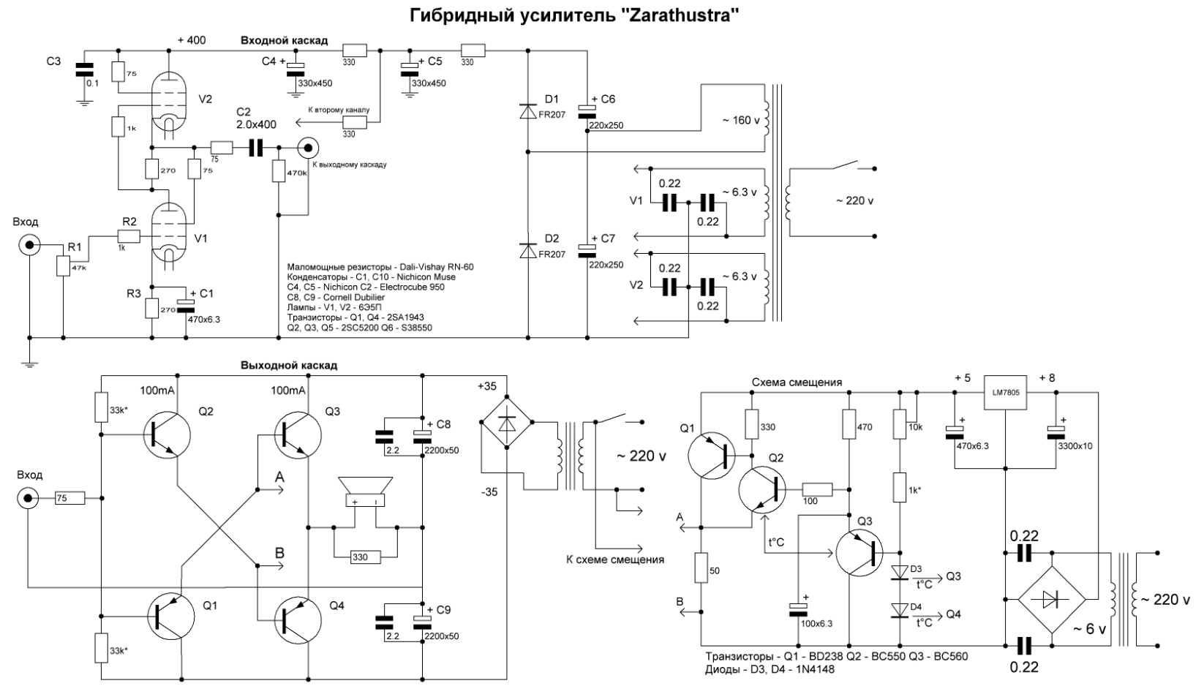

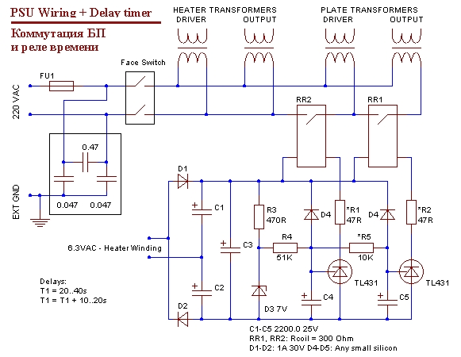

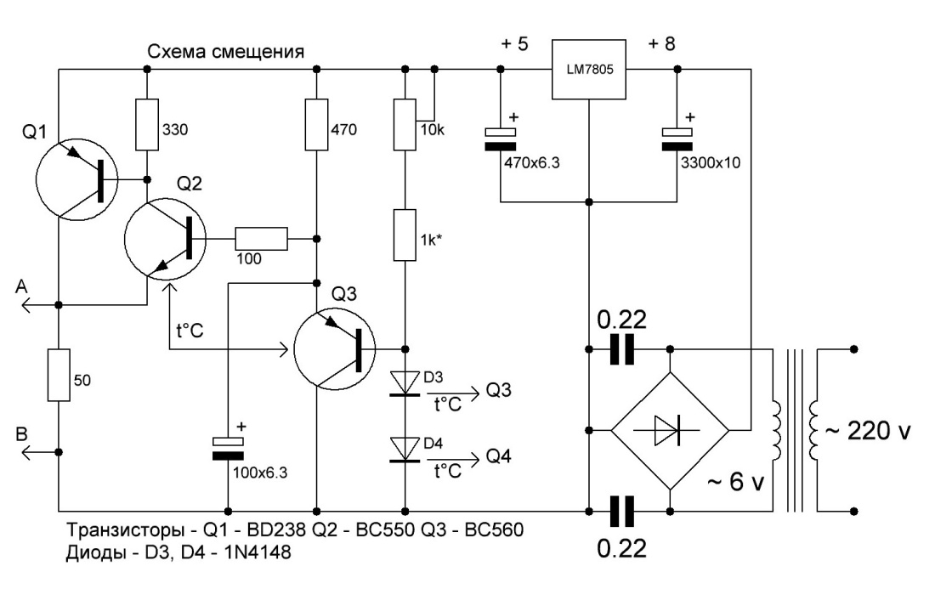
Схема второй версии источника смещения. Здесь достигается меньшее выходное сопротивление за счёт применения составного транзистора по схеме Шиклаи. Кроме того, уменьшены тепловые искажения, так как нагревается от тока транзистор Q1, а сравнивающим элементом в петле местной ОС служит Q2. Между Q2 и Q3 должна быть жёсткая тепловая связь (термопаста, медная фольга вокруг корпусов транзисторов). В этой схеме транзистор Q1 может быть любым подходящим по току (max 2A), необязательно большой мощности, как в предыдущем варианте.

Алгоритм запуска простой - после сборки выходного каскада и "батарейки" (схемы смещения) надо включить только «батарейку» и проверить её. Затем подключить её к каскаду, и включив амперметр в цепь смещения - добиться тока в цепи, примерно такого, как нам надо - причём, ток должен регулироваться, скажем, от 30 до 100 мА. Тут мы можем пользоваться тем фактом, что в этом каскаде ток смещения будет течь даже тогда, когда силовое питание ВК вообще не включено. Далее, я бы посоветовал включить питание ВК, без смещения (отключив обмотку питания "батарейки"), и с лампочкой примерно на 60-100 ватт в цепи первички силовика. Это позволит убедиться в отсутствии дефектов монтажа силовой цепи. Потом надо включать через лампочку уже со смещением, предварительно выставив минимальное смещение, соответственно и минимальный ток покоя, при этом в цепи коллекторов предвыхода и выхода нужно включить 2 амперметра. Один будет контролировать ток предвыхода, а второй - ток выхода. На этом этапе надо проверить регулировку тока смещения ВК. Ну и потом уже - установка тока смещения опять на минимум, включение всей схемы без лампочки на первичной стороне, то есть полностью в нормальном режиме, и плавный вывод тока смещения на нормальный уровень (100 мА). Далее нужно убедиться в том, что при прогреве каскада ток не растёт выше, чем на 10-15%. Резкий рост тока при прогреве будет говорить либо о плохом качестве транзисторов, либо о неправильно сделанной тепловой связи между радиатором и диодами "батарейки". После прогрева надо снова скорректировать ток покоя - далее можно слушать звук.
Ещё один полезный момент. Если мы в схему "батарейки", между выходом стабилизатора +5 вольт и конденсатором 470 мкФ, включим резистор 0,1 Ом, то мы получим очень полезную фичу - возможность контроля тока покоя прямо в процессе работы УНЧ. В самом деле, в этой схеме токи покоя предвыхода, выхода и ток в цепи "батарейки" - практически равны. А значит, если мы измеряем ток в батарейке - мы знаем и всё остальное. Далее, мы можем подключить параллельно резистору 0,1 Ом любой вольтметр, скажем, обычный тестер в режиме измерения милливольт и, используя закон Ома, контролировать ток во время прогрева, регулируя его так, как нам надо. Этот способ измерения тока покоя хорош для того, чтобы определять влияние тока покоя на звук - нам теперь не надо выключать питание УНЧ, чтобы воткнуть в цепь выхода амперметр. В принципе, этот резистор можно вообще оставить в схеме, для последующих экспериментов - ведь на звук он влияния не оказывает.
Но, что важно, такой "косвенный" метод измерения тока покоя выхода можно применять только после правильно сделанной процедуры запуска ВК, как я писал выше - то есть с двумя амперметрами в цепях коллекторов. Ведь измеряя ток смещения, мы знаем реально только ток предвыхода, а ток выхода будет таким же, если у нас стоят нормальные транзисторы. И вот, если мы убедились в правильной работе ВК - далее можно уже пользоваться и таким методом. И конечно, не надо забывать, что если у нас на выходе запараллелены, например, две пары транзисторов, то и реальный ток покоя выхода будет в 2 раза больше, чем измерено в схеме "батарейки". И ещё - так как наш каскад работает в классе АВ, то ток "батарейки" будет, естественно, расти при росте мощности на выходе, и значит, мы будем видеть ток покоя только при отсутствии сигнала, разумеется.

Транзисторы.
Для улучшения изначальной симметрии я провожу минимальный подбор транзисторов, то есть в качестве предвыходных я использую именно те экземпляры, которые наиболее близки по напряжению БЭ и усилению по току, а на выход и в источник смещения ставлю оставшиеся.
Для параллельных транзисторов схема не отличается. Просто параллельно выходникам включаем ещё по одному транзистору, и всё. После установки этих транзисторов стабильность схемы не ухудшилась. Главное - хорошая тепловая связь, это важно.
В этой схеме действуют не только электрические связи, но и тепловые. Одна между Q2 и Q3 в схеме смещения, и две - от Q3 к D3 и от Q4 к D4.
Если охота сделать маломощный класс А на ОДИНАКОВЫХ транзисторах, тогда лучше так - отказаться от 1943-5200, и сделать весь каскад на транзисторах средней мощности, причём предвыход сделать на одной паре, а выход, скажем, на 5 или 6 парах.
В принципе, их можно ставить и на один радиатор, но рядом, чтобы их температуры были как можно ближе. Но, так как изоляция даёт увеличение теплового сопротивления, я делал так - ставил их попарно, на два радиатора, так чтобы все PNP транзисторы стояли на одном радиаторе, а NPN - на другом. При этом на радиаторах напряжения + и - питания, а транзисторы прикручены без изоляции. Если же нужно, чтобы радиатор был на корпусе усилка, то я делал так - на плоскость радиатора ставил две толстые пластины, их изолировал от радиатора большими пластинами слюды, а уже на них ставил транзисторы без изоляции. В усилке класса А эти пластины были из меди. А вот диоды надо ставить именно внутрь этих самых пластин, как я писал выше - в заранее просверленные под транзисторами отверстия, так чтобы диод был точно под кристаллом транзистора, на глубине около 5 мм - это самый лучший способ. При этом дырку надо сначала заполнить термопастой, а потом уже туда вставить диод, выводы же изолировать фторопластовыми трубочками.
Q2 и Q3. Эти транзисторы действительно не греются сами, но они всё же нагреваются от окружающих их деталей, именно поэтому и нужна их жёсткая тепловая связь. Они должны нагреваться строго одинаково, это важно. Если транзистор Q1 заметно греется (более 60 градусов, например), то к нему имеет смысл прикрутить небольшой радиатор, но сажать его на общий радиатор не нужно, так как он при этом будет нагреваться больше, чем с отдельным радиатором - мощность на нём невелика. Возможна такая ситуация - Q1 нагревается и нагревает Q2 немножко больше, чем Q3, причём тепло идёт не только по воздуху, но и через плату и выводы транзисторов. А от такого разбаланса ток ВК как раз и увеличивается. Поэтому имеет смысл так ориентировать Q2 и Q3 на плате, чтобы грелись они всегда одинаково, и выводы их, кстати, не следует обрезать слишком коротко. Кроме того, я всегда делал так - смазывал корпуса Q2 и Q3 термопастой, сдавливал вместе, и обматывал оба транзистора медной проволокой, так чтобы вокруг них образовывалось "тепловое кольцо", которое выравнивает их температуру. Концы проволоки надо потом туго скрутить, чтобы транзисторы так и остались плотно прижатыми друг к другу, это важно. Затем можно ещё обмазать оба транзистора клеем, чтобы ещё прочнее их скрепить, а потом уже впаивать их в плату. Такой способ обеспечения тепловой связи для данной схемы можно считать достаточным, как показала практика. Что касается блока смещения - его ток всегда равен току покоя предварительной ступени, причём независимо от количества выходных пар. Таким образом, если ток покоя преда 0,4А, то LM7805 ещё вполне хватит - эта микросхема и 1А легко даёт, лишь бы хватило запаса напряжения на выходе выпрямителя смещения.
Лучше оставить изначальный вариант с двумя парами на выходе и без резисторов. Резисторы ведь нужны в мощном классе А (и там от них нет вреда, так как все транзисторы всё время открыты), а в классе АВ они увеличивают количество высших гармоник, делая более резким выключение нерабочего плеча.
Если нет избыточного количества транзисторов для подбора - всё равно можно сгруппировать транзисторы в пары хотя бы по критерию максимальной близости напряжений БЭ в каждой паре. Для этого можно использовать любой тестер с функцией проверки PN перехода. То же самое я советую делать и с электролитами в питании выходного каскада. Даже имея всего 4 электролита - можно выбрать из них 2 пары так, чтобы в них были наиболее близкие по ёмкости конденсаторы.
Ток покоя нет смысла увеличивать больше, чем по 100-120 мА на транзистор. Дальнейшее увеличение уже не улучшает звук заметно. Если усилитель будет работать на сложную нагрузку – то лучше не разгонять ток транзисторов, а просто включить на выход по 2 транзистора.
***********************************************************
Лампы.
6Э5П хороша бесспорно, но 6Ж43П совершенно не хуже, хотя звучит иначе. Бонусом 10000 часов работы против 500 у Э5-й. 6Ж43П. Аноды вместе, вторая сетка через 100 Ом на анод, третья на катод, смещение 3,1В, ток 30мА, анодное 210-220В, мю 38-40, Ri 1350 Ом. Параметры похожи на 6Э5П, только усиление больше, как и выходное сопротивление. В такой SRPP как у меня, можно ставить без переделок схемы. Цоколёвка только другая, зато похожая на 6Э6П.
6Э6П-Е. В ней вывод 8 соединён с токопроводящим покрытием колбы лампы. Его садить на катод.
***********************************************************
Конденсаторы.
Насчёт "автосмещения" накала - напряжение на этих конденсаторах всегда "рядом" с катодом, обычно чуть выше. Например, у нижней лампы SRPP постоянное напряжение на кондёрах, реально измеренное сейчас - 9 вольт. И у верхней лампы примерно та же картина - на катоде +190, на кондёрах накала + 197,5.
Единственная точка, в которой земли каналов соединяются вместе - это минусовые обкладки кондёров С1 по схеме. К этой же точке приходит земля входного разъёма, минус кондёров С4 и С5 и туда же приходит провод земли от выходного каскада (общая точка С8 и С9). Соединять земли выходных каскадов ни в коем случае не надо, во избежание "петли".
Главное, что ставить нельзя - это советские К-73. По звуку это - катастрофа. Лучше всех из советских показали себя старые КБГ, и чем старее - тем лучше. Неплохо показали себя M-cap фирмы Mundorf, и ещё один хороший кандидат - это Sprague Vitamin Q. Абсолютные чемпионы - это Electrocube 950. Ещё надо испытать Multicap RTX. Ещё один тип советских кондёров, который мне нравится по звуку - это К-40У9. Тоже бумагомаслянный, что характерно. Очень советую попробовать - старую бумажную Rifa PMG5126. Они в качестве разделительных очень сильно выигрывают к К40-У9.
Значение ёмкости С2 (2 мкФ) появилось после долгих опытов, это значение можно считать достаточным. Максимум же, что я ставил - было 4 мкФ, это были как раз те самые КБГ. Но больше я уже не увеличивал - не было смысла.
Нужно взять 4 выходных электролита, измерить их ёмкости, и поставить в пары те из них у которых ёмкости ближе.
Если по какой-то причине блок питания окажется далеко от платы - то в любом случае кондёры С4 должны стоять рядом с лампами, это важно. Только так можно будет обеспечить короткий контур для сигнальных токов в цепи питания ламп. Ни в коем случае нельзя тянуть этот контур в БП. Вообще, все сигнальные токи должны замыкаться по максимально короткому пути.
Достаточно расположить на плате ВК только блокировочные кондёры (плёнка, 2,2 мкФ), а основные электролиты расположить там, где удобнее, связав их с ВК толстыми свитыми проводами.
Напряжение на кондёрах при работе - около 200 вольт, но при старте из-за разного времени разогрева катодов (естественный разброс параметров) ламп оно может кратковременно достигать и 300 вольт, так что лучше не ставить в схему кондёры, рассчитанные менее чем на 300 вольт. С3 и С4 - можно применить и 500 мкФ, это не принципиально.
Насчёт увеличения ёмкости электролитов при большем токе потребления - вреда от этого не будет. Раза в 2-3 увеличить можно. Лучшим выходом стало бы не увеличение тех кондёров, что показаны на схеме, а включение параллельно к ним одного, но между +35 и -35. При этом если мы поставим туда, например, кондёр на 10000 мкФ 80 вольт, то это будет эквивалентно подключению параллельно каждому по 20000 мкФ, то есть удвоению их ёмкостей. Почему это лучше? Потому, что нам для качества звука уже не надо увеличивать электролиты С8 и С9, их и так хватает для низкого баса, а вот для безопасности басового динамика при разных "авариях" слишком большая их ёмкость может быть уже вредной. В то же время, один конденсатор между + и - питания будет фильтровать пульсации сети так же хорошо, как и 2 последовательных. Более того, эту идею можно ещё развить, включив к выпрямителю только этот дополнительный кондёр, а на С8 и С9 подать питание от него через 2 небольших проволочных резистора (например, по 0,2 Ома) - так мы создадим в цепи питания RC фильтр, который ещё больше задавит помехи из сети. Хотя, и то, что есть - вполне достаточно (у меня и на акустике с чутьём 98 дБ помех и фона нет).
Конденсаторы на 2,2 мкФ в этой схеме не очень критичны, но я всё же советую их ставить, только желательно поближе именно к транзисторам ВК, прямо рядом с ними - это помогает пропустить ВЧ токи питания по короткой цепи, без захода в электролиты питания. Это улучшает работу каскада на ультразвуковых частотах, которые могут просочиться на вход УНЧ.
Если ставить дополнительные электролиты параллельно С8 и С9 - то применение схемы мягкого запуска становится уже необходимым.
Ёмкостей на 22000 должно хватать и на 4 Ома нагрузки, а дополнительный кондёр может заниматься только фильтрацией. Тут ещё надо заметить, что сами кондёры С8 и С9 тут как бы исключены из звуковой цепи, то есть они не образуют ФВЧ с нагрузкой, а при сильной нагрузке НЧ составляющими просто перезаряжаются, немного сдвигая питание повторителя.
Я пробовал на место С1 ставить конденсаторы от 220 до 1000 мкФ.
С2 вместе с сопротивлением входа выходного каскада образует ФВЧ с частотой среза в несколько герц. Если мы будем уменьшать его ёмкость, то частота среза будет увеличиваться, таким образом, будут ослаблены самые низкие басовые частоты. Для нормальных колонок это не нужно, разумеется, а вот для некоторых типов малогабаритных фазоинверторных колонок, у которых ход динамика на самых низких басах сильно увеличивается - может быть даже полезно.
************************************************************
Трансформаторы.
Насчёт межобмоточного экрана - лучше его сделать. Он гарантирует, что импульсные помехи из сети не попадут в схему. Ещё неплохо показал себя вариант с обмотками, намотанными на раздельных "каркасах" - так часто делают в трансах для сетевых адаптеров.
Можно использовать транс с двумя одинаковыми обмотками накала. От одной обмотки должны питаться нижние лампы обоих каналов, а от другой - верхние. Разница, теоретически, будет только в подавлении фона, да и то небольшая, и то только в случае заметного различия ламп в каналах между собой.
Мощность трансформатора для ламповых каскадов - минимум 30 ватт.
Нельзя соединять вместе земли выходных каскадов, как и использовать общее питание для выходных каскадов - вот тогда действительно появятся разностные токи, петли земли, и прочая дребедень. А вот общий источник питания для ламповых каскадов ни к каким проблемам не приводит. Если делать с нуля, то мне кажется более удобным вариант, когда обмотки смещения намотаны на выходной транс питания. При этом мотать их надо сверху силовых обмоток, чтобы получить минимальную ёмкость. Можно поставить ещё один маленький транс только для смещения, я так тоже делал. У меня ток потребления одного SRPP - 18 мА, примерно. У двух - 36. При питании +400 мощность анодного питания будет около 15 ватт. На накалы уходит тоже около 15 ватт. Короче, если взять транс на 40-50 ватт, то хватит с запасом.
Хватит ли ТАН-63 для питания двух каналов драйвера? Можно и поменьше транс взять, ватт на 40-50.
Если обмоток накала у транса только две, то параллелить можно, но именно верхние лампы вместе и нижние вместе. Накалы же всех ламп параллелить на одну обмотку ни в коем случае нельзя.
Допуски на напряжение накала у большинства ламп 5,7-6,9 вольт, так что есть запас и на повышение, и на понижение сети. Надо проверить, какое напряжение накалов при 220 вольт в сети, и если заметно больше, чем 6,3 вольт, то можно включить в цепь накалов небольшие резисторы. Для накалов можно взять накальный транс, какой-нибудь ТН - ток каждого накала 6Э5П около 0,6 ампер. Можно взять транс с запасом, порядка ампера на обмотку. Далее, анодное питание надо брать с транса, который даёт около 160 вольт на вторичке. Тут можно подобрать готовый транс из серии ТА или ТПП, мощностью около 20-30 ватт, обычно у них есть несколько обмоток, которые можно включать последовательно. Выходной каскад можно питать от транса с двумя обмотками, около 50 вольт на каждой. Мощность этого транса должна быть порядка 150-200 ватт. Причём, если транс будет двухкатушечный (вроде того же ТС-180), то надо проследить, чтобы каждая выходная обмотка состояла из двух секций по 25 вольт, намотанных на разных катушках. Именно поэтому, кстати, и нельзя использовать для этого усилителя транс ТС-180 (я его использовал только для первых экспериментов), так как в нём есть примерно подходящие две обмотки, но вот намотаны они каждая на своём каркасе, и если от них запитать два канала, то транс будет нормально работать только когда мощности стереоканалов точно равны.
************************************************************
У всего усилителя выходное сопротивление получалось около 0,2 Ома. Полоса полной мощности широкая - до 200 кГц, и абсолютный пофигизм к нагрузке. Можно и на 10 микрофарад работать, и на чистую индуктивность - схема абсолютно устойчива.
Напряжение питания считается по обычной формуле, притом здесь выходной каскад работает практически до размаха питания, так что для 30 ватт на 8 Ом питание нужно делать примерно +-22 вольта. Причём, так как смещение здесь от питания не зависит - питание может вообще быль любым, хоть +-10 вольт, и всё будет работать так же.
Резисторы я применял на 0,25 ватт (лучше всего - металлоплёночные), кроме тех, что стоят в цепях питания (300 Ом). Эти я обычно ставил на 1 или 2 ватта. Лучше проволочные, так как через них при включении заряжаются довольно большие электролиты.
Я делал по-разному - и отдельным блоком, и вместе с ВК в одном корпусе, и чисто навесным монтажом, и полунавесным - то есть, на плате делал дорожки для питания и накала, а все сигнальные цепи делал навесными на ламповых панельках и монтажных стойках. А фольгу на другой стороне платы полностью отводил под землю (это будет основная земля усилителя), и к этой земле подключал минусы кондёров С1 и С4 в каждом канале, и к этой же фольге подходили дорожки от минусов кондёров выпрямителя питания. То есть, все цепи должны сходиться к минусовой обкладке С1. В выходном же каскаде "локальной землёй" является точка соединения кондёров С8 , С9 (и шунтирующих их плёночных кондёров) - к ней подходит земля межкаскадного сигнального кабеля (или витой пары, если расстояние небольшое), сюда же приходит земляной провод с колонки. Если мы делаем стерео усилитель, то соединять вместе можно только ОСНОВНУЮ землю (минус кондёров С1). Если усил сделан как двухблочный, то корпус ламповой схемы соединяется к главной земле, а корпус транзисторного выхода - либо дополнительным проводом к корпусу лампового блока, либо - к третьему проводу сетевой вилки (если в проводке предусмотрено заземление третьего провода розеток), либо - к локальной земле выхода одного из каналов. Но, что важно - нельзя соединять вместе локальные земли выходов - тогда образуется "петля" между каскадами. Если же усил одноблочный - то его корпус соединяем на главную землю.
Насчёт радиаторов - требования такие же, как и обычно для усилителей такой же мощности. Только, как я писал выше, радиаторы должны быть или разделены на два изолированных на каждый канал, или же можно применять даже один на весь усил, но на него должны быть установлены мощные пластины, изолированные от основного радиатора пластинами слюды, и тоже по две на канал. В этом случае толщина пластин должна быть не менее 1 см, для хорошего распределения тепла между транзисторами.
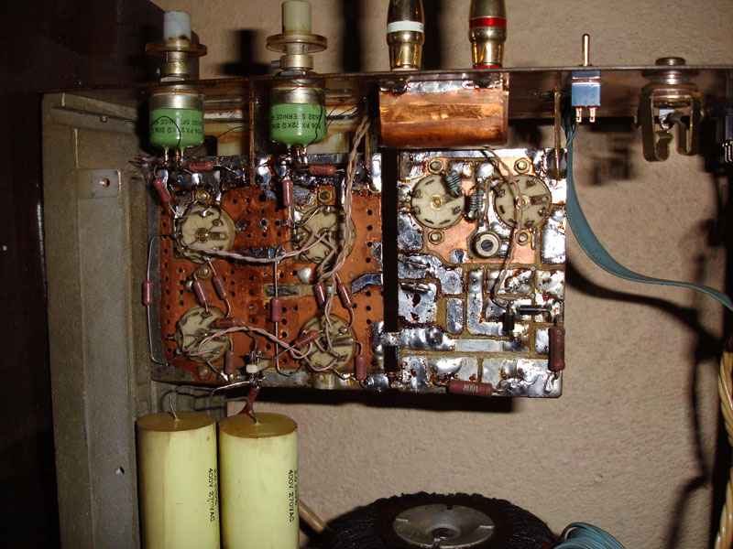
Можно поставить последовательно с одним из резисторов на базах предвыхода подстроечный резистор, и регулировать его так, чтобы на конденсаторах С8 и С9 были одинаковые напряжения. Иначе говоря, чтобы каскад делил напряжение питания ровно пополам. Потом можно заменить резистор на постоянный. Если при такой балансировке резисторы 33 кОм стали отличаться по сопротивлению, больше чем на 10-15% - то это говорит о сильном различии базовых токов транзисторов предвыхода, и на предвыход лучше поставить другую пару.
В этой схеме Цобель не нужен, усилитель и так устойчив. Причём и на ёмкостной нагрузке тоже.

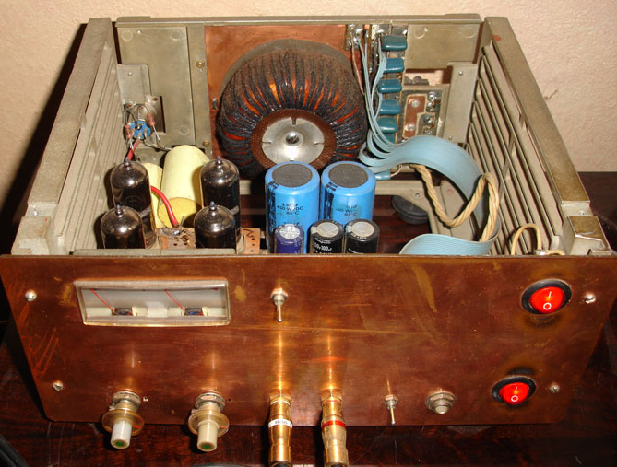
Вот этот драйвер. Монтаж полунавесной, то есть цепи выпрямителя вырезаны на плате, а сигнальные цепи - навесные на панельках ламп и монтажных стойках. Насчёт земли - я тут применил "массивную землю". То есть, так как передняя панель и плата сделаны из фольгированного стеклотекстолита - я жёстко соединил всю эту медную фольгу вместе (плата с лампами припаяна к передней панели с помощью медных стоек) и сделал её основной землёй, общей для двух каналов. На этой земле сидят входные разъёмы, регуляторы громкости, к ней же напрямую подключены минусовые выводы кондёров С1, и к этой же фольге включен провод земли от выходного разъёма. Но, что важно, при такой схеме земли - земля выходного разъёма не должна "сидеть" на корпусе - её надо соединить проводом с платой драйвера. Далее, минус кондёра блока питания С4 должен соединяться с этой фольгой только в одной точке, причём сначала С4, потом С5, потом С7 - дорожку фольги на плате выпрямителя нужно провести именно в таком порядке. Впрочем, оно и на схеме так нарисовано. Кроме того, в этом варианте кондёры С4 и С5 - общие для двух каналов. Потом я стал делать С4 свой для каждого канала, а С5 общий, но в опытном варианте всё осталось по-старому. А кондёры по 0,22 мкФ, которые давят помехи и фон на накалах, я вообще расположил рядом с сетевым тороидом, и там же их все и заземлил на корпус. В той же точке заземлены и элетростатические экраны силового транса. В этом трансе их два - один между сетевой обмоткой и анодной, второй между анодной и 4 накальными. И ещё один момент - если по какой-то причине расстояние от платы до входных разъёмов будет больше, то тогда уже нельзя будет сажать входные разъёмы на корпус - нужно будет их изолировать, провести экранированный провод от них до регуляторов громкости, а потом от регуляторов до платы. Корпус же тогда надо будет соединить с землёй платы в одной точке, то есть с общим проводом кондёров С1, а далее - всё так как я писал выше.
Чтобы при использовании мощного транса питания не обгорали контакты выключателя и не сгорал сетевой предохранитель при включении - я в некоторых версиях усилителя применял soft start. Например, в моём домашнем усилке он стоит - простейший вариант на реле. Обмотка реле включена к конденсаторам выпрямителя одного из каналов через резистор, а его контакты замыкают проволочный резистор на 20 Ом в цепи первички. Сначала резистор ограничивает пусковой ток, а когда кондёры заряжаются примерно до половины их рабочего напряжения - срабатывает реле и коротит этот резистор. На схеме я эту цепь не стал рисовать, чтобы не загромождать схему, тем более что при таких ёмкостях ещё можно обходиться без плавного старта. Если их увеличить (например до 47000 мкФ и более) - тогда такая схема будет уже обязательна.
Ток покоя ВК зависит только от напряжения источника смещения, а стабильность его - от качества тепловой связи на диоды стабилизации, а от напряжения питания ВК - он зависит мало. Это свойство будет полезно, если мы поставим переключатель на отвод обмотки питания ВК, и тогда мы сможем легко переводить каскад в экономичный режим с уменьшенной мощностью выхода (с питанием, скажем, +- 20 вольт). Это хорошо, когда мы случаем музыку вечером и не надо большой громкости - чтобы зря не греть помещение.
Наушники к ламповому каскаду надо подключать через трансформатор или автотрансформатор. Конденсатор, через который идёт сигнал, в этом случае надо увеличить, примерно до 10 мкФ - в этом варианте можно использовать автотрансформатор, включив нижний вывод обмотки к земле. Для наушников на 600 Ом оптимальным будет, как я думаю, понижающий автотрансформатор 3:1, для других нагрузок надо соответственно пересчитать. Ещё вариант, для трансформатора с изолированными обмотками - включить два электролита по 10 мкФ последовательно между +400 (+ кондёра С4) и землёй, а к их средней точке включить один вывод первички транса, второй же вывод - к выходу лампового каскада. Сигнал же снимать со вторички, подключённой уже к земле. Тогда получится как бы мостовое включение - выглядит симпатично.
Далее, трансформатор можно, действительно, попробовать готовый - типа ТВЗ или ТВК от телевизора или выходной от какого-нибудь лампового приёмника. Намоточных данных у меня нет, так как сам я транс для наушников не мотал. Но можно поэкспериментировать. Можно использовать любой подходящий транс без зазора. Более того, если есть транс с зазором - имеет смысл зазор убрать, чтобы увеличить его индуктивность. Я бы посоветовал поставить в цепь звука тумблер (или реле), и переключать сигнал с ламповой части или на выходной каскад (через конденсатор С2), или на телефонный трансформатор (напрямую). Когда включён телефонный выход, кстати, выходной каскад можно вообще не включать. Причём, для того, чтобы при переключении тумблера не возникали щелчки - есть смысл подключить с выхода ламп два высокоомных резистора, порядка 1 МОм, прямо на кондёр С2 и на среднюю точку тех двух электролитов. Смысл этого в том, что через эти резисторы неиспользуемый в данный момент конденсатор будет подзаряжаться от выхода SRPP, чтобы иметь то же напряжение. Тогда при переключении на этот выход не возникнет громкого щелчка. А на сигнал эти резисторы не окажут заметного влияния, из-за их большого сопротивления.
Есть резисторы Kiwame номиналами 68 ом и 82 ом - какие предпочтительнее поставить вместо 75ом в драйвере и входном на ВК? Или все таки искать на 75?
И те, и другие пойдут - эти резисторы антипаразитные, и их номиналы не очень критичны. Слишком большими их делать нежелательно - начнут влиять на звук, а совсем убирать тоже нельзя - лампа 6Э5П высокочастотная, будет возбуждаться. Я думаю, что оптимальный диапазон этих резисторов - 50-100 Ом.
Излишне длинные провода от «батарейки» теоретически могут стать причиной неустойчивости и роста искажений на ВЧ. Я не советую делать их длиннее 10-15 см, причём провода должны быть достаточно толстыми, и их надо обязательно свивать. Также я советую поставить в этом случае ещё один антипаразитный резистор на 50 Ом, аналогичный показанному на схеме "батарейки", прямо рядом с мощными транзисторами. Напротив, провода от схемы "батарейки" до обмотки питания могут быть любой длины в пределах корпуса усилителя.
В мост можно ставить любые выпрямительные диоды, подходящие по току и желательно скоростные, чтобы давать как можно меньше помех. В старой версии усилка стояли КД213, а сейчас - Шоттки на 20 ампер и 80 вольт.
Батарейка должна уметь регулировать напряжение на своем 50 Ом резисторе минимум 1,1В, максимум 1,3В.
Если каскад показал склонность к возбуждению - необходимо принять меры. Например, включить блокировочный кондёр по питанию, между шинами + и -, прямо между коллекторами выходных транзисторов. Провода питания, идущие от кондёров питания на плату ВК, неободимо свивать, и также надо свивать провода, идущие к нагрузке и на вход каскада (и это было показано на фотке моего усила в теме). Надо проверить наличие антипаразитного резистора (75 Ом) на входе каскада. Его отсутствие тоже может привести к возбуду при длинных проводах на входе. Резисторы 30 кОм надо включать, как показано на схеме, никаких проблем с ними нет - питание симметрично, и при правильной сборке каскада фон питания и так достаточно подавлен, чтобы его не было слышно в акустике с чутьём в 100 дБ - этого более чем достаточно. То же касается и "батарейки" - там фактически применена двойная стабилизация питания, и фон от питания очень сильно подавлен - его практически нет. Также я никогда не видел необходимости в каких-либо снабберах, у меня усилитель устойчиво работает и без них.
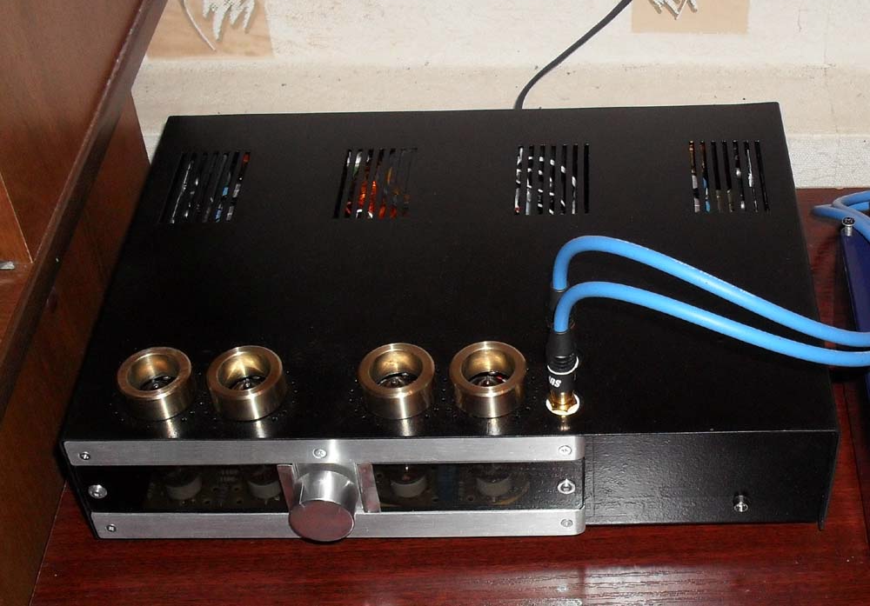
Насчёт возбуда - если нет широкополосного осцилла, можно его обнаружить даже на узкополосном - надо поставить большую чувствительность входа и прикасаться пальцами к разным точкам схемы, причём другой рукой ни к чему касаться не надо - чтобы не создавать проводимость по постоянному току, ну и просто ради безопасности. Если при этом ничего на выходе не происходит, или появляется слабый фон переменного тока - всё в порядке. НО если при касании возникают скачки напряжения, или возникают характерные шумоподобные всплески, или сильно меняется уровень шума - вот это уже верный признак неустойчивости каскада. Разумеется, так можно делать только в транзисторной схеме, в ламповой напряжения большие. Обычно, в ламповой схеме бывает достаточно поднести руку близко к колбе лампы. Как устранить? Рецепты классические - оптимизировать монтаж, ввести блокировочные конденсаторы на питание, антипаразитные резисторы в базовую цепь, RL цепь в нагрузку, и т.д. Но в данном случае - если всё собрать так, как я описывал в этой теме - устойчивость гарантирована. В типичном случае достаточно одного антипаразитного резистора 75 Ом на входе каскада, как показано на схеме.
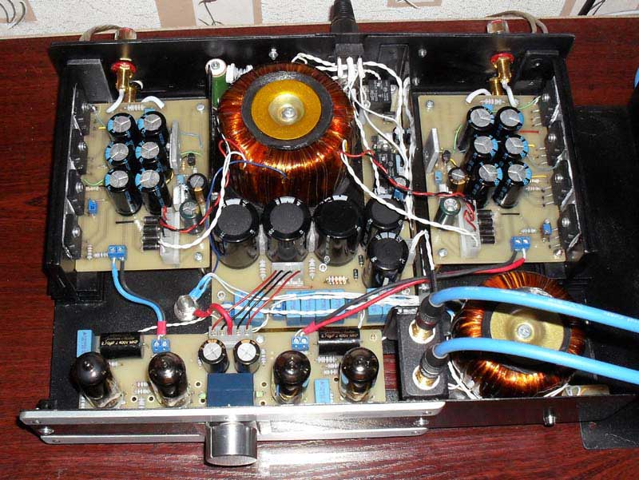

Технические характеристики усилителя:
1. Диапазон воспроизведения с неравномерностью по краям частот -1,2Дб 10Гц…100Кгц
2. Входная чувствительность для достижения максимальной выходной мощности 1070мВ
3. Входной импеданс 50Ком
4. Выходной импеданс 0,09 Ом, коэффициент демпфирования на 8 Ом 88
5. Выходная максимальная мощность 4Ом 40Вт
6. Коэффициент усиления 28Дб
7. Энергопотребление максимальное 130Вт
8. Габаритные размеры 290Х355Х90
9. Масса 8 Кг.

